**INDICAÇÃO Nº___________**

**EXMO. SR. PRESIDENTE DA CÂMARA MUNICIPAL DE SUMARÉ**

Trago, nos termos do Art. 203 do Regimento Interno, a presente INDICAÇÃO solicitando ao Senhor Prefeito Municipal Luiz Alfredo Castro Ruzza Dalben, por meio da Secretaria Competente, realize, com **URGÊNCIA**, a limpeza e roçagem em TODAS as VIELAS do bairro Jardim Minezotta, região do Matão.

Em todas as vielas do bairro há mato alto, o que prejudica a passagem de pedestres e acaba estimulando o descarte irregular de lixos e entulhos nesses locais. Ademais, mato alto e acúmulo de materiais são elementos que favorecem o surgimento de criatórios de mosquitos, especialmente do transmissor de doenças como a Dengue e outras pragas urbanas.

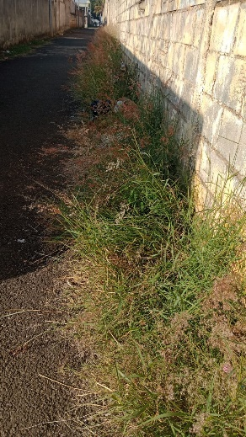 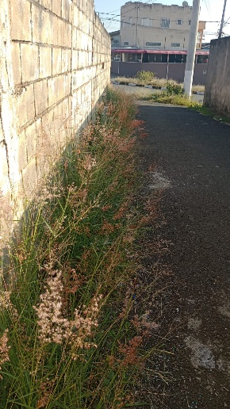 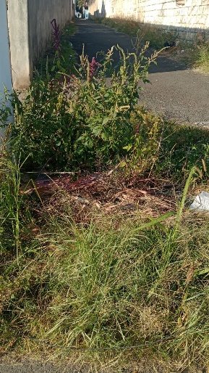

Sala das Sessões, 16 de maio de 2023.

**Hélio Silva**

**Vereador (Cidadania)**